Новинки 2019 года

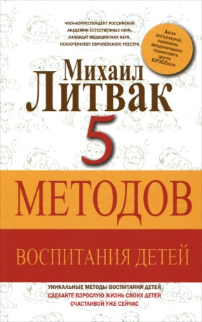 | Литвак, М.Е. 5 методов воспитания детей: воспитание детей/ М.Е. Литвак; на рус. яз. – Москва, 2016. – 288 с.
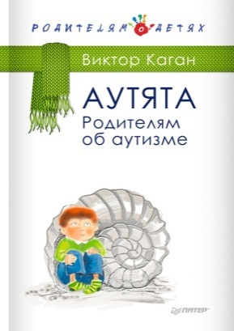 | Каган, В.Е. Аутята. Родителям об аутизме: серия «Родителям о детях» /В.Е. Каган; на рус. яз. – СПб.: Питер, 2017. – 166 с.
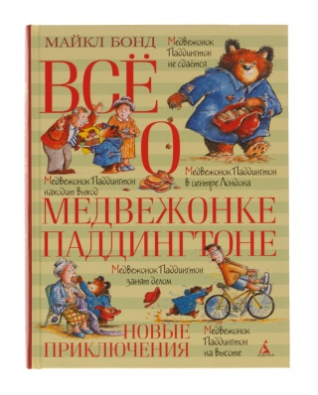 | Бонд, М. Всё о медвежонке Паддингтоне: повести / М. Бонд; пер. с англ. А.Глебовской – СПб.: Азбука, 2018. – 656 с.
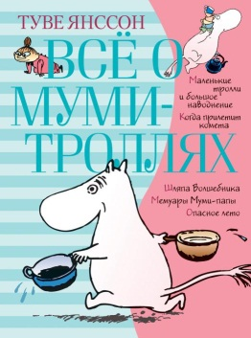 | Янссон, Т. Всё о Муми-Троллях. Кн.1: повесть-сказка /Т.Янссон; на рус. яз. – СПб.: Издательский дом «Азбука-классика», 2018. – 127 с.
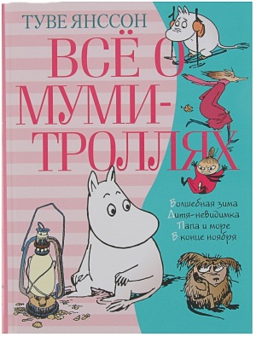 | Янссон, Т. Всё о Муми-Троллях. Кн.2: повесть-сказка /Т.Янссон; на рус. яз. – СПб.: Издательский дом «Азбука-классика», 2018. – 139 с.
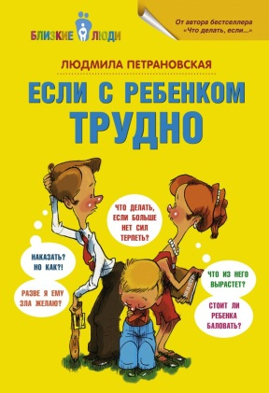 | Петрановская, Л.В. Если с ребёнком трудно / Л. Петрановская; на рус. яз. – Москва, АСТ, 2013. – 147 с.
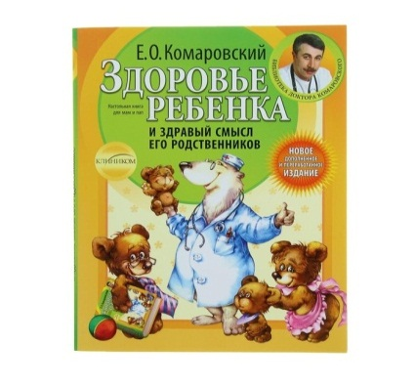 | Комаровский, Е.О. Здоровье ребёнка и здравый смысл его родственников/ Е.О. Комаровский; на рус. яз. – Харьков: Клиником, М.: Издательство «Э», 2016. – 592 с.
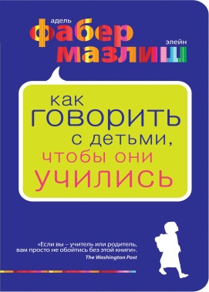 | Фабер А., Мазлиш Э. Как говорить с детьми, чтобы они учились/ А.Фабер, Э.Мазлиш; пер. с англ. А.Завельской. – М.: Эксмо, 2016. – 338 с.
 | Фадеева, В. Как говорить с дочкой! Самые сложные вопросы. Самые важные ответы / В. Фадеева. – М.: АСТ, 2014. – 223 с.
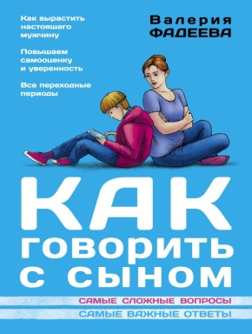 | Фадеева, В. Как говорить с сыном: самые сложные вопросы; самые важные ответы / В. Фадеева. – М.: АСТ, 2014. – 240 с.
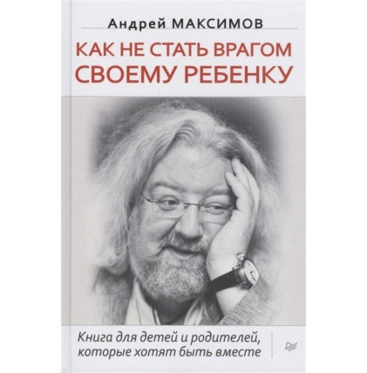 | Максимов, А. Как не стать врагом своему ребенку/ А. Максимов. – СПб.: Питер, 2013. – 224 с.
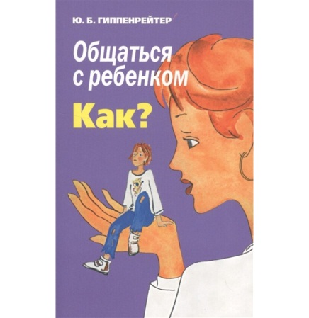 | Гиппенрейтер, Ю. Общаться с ребенком. Как?/Ю. Гиппенрейтер. – М.: АСТ, 2019. – 304 с.
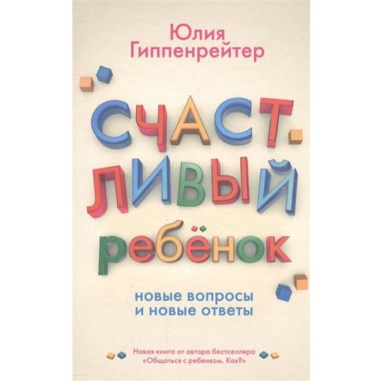 | Гиппенрейтер, Ю. Счастливый ребенок новые вопросы и новые ответы/ Ю. Гиппенрейтер. – М.: АСТ, 2018. – 352 с.
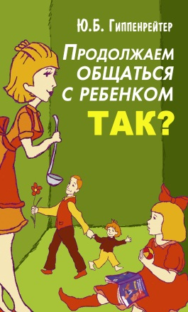 | Гиппенрейтер, Ю. Продолжаем общаться с ребенком. Так? / Ю. Гиппенрейтер. – М.: АСТ, 2019. – 304 с.
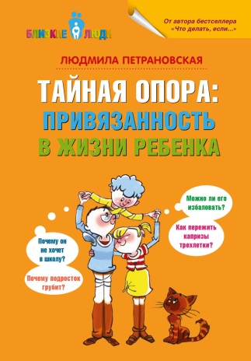 | Петрановская, Л.В. Тайная опора: привязанность в жизни ребенка / Л. Петрановская. – М.: АСТ, 2017. – 304 с.
 | Савченко, В.И. Позитивные сказки. Беседы с детьми о добре, дружбе и трудолюбии/ В. Савченко. – М.: ТЦ Сфера, 2018. – 80 с.
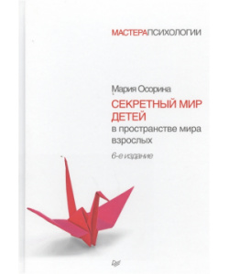 | Осорина, М.В. Секретный мир детей в пространстве мира взрослых. 6-е изд. / Л. Петрановская. – СПб.: «Речь», 2018. – 224 с.

